Üretken Yapay Zekâ Entegrasyonu ile Akıllı Quiz Analiz Sistemi

1.Hüseyin Emir Gölemen
Bilgisayar Mühendisliği
Kastamonu Üniversitesi
Kastamonu,Türkiye
emirgolemen173@gmail.com

Özet— Bu çalışma, eğitimdeki geleneksel yöntemlerin yerine günümüzün modern alanlarının eğitimin içine hızlı ve pratik bir şekilde dahil edilebileceğini göstermek amacıyla yapılmıştır. n8n ile iş akışı yönetimi ve üretken yapay zekâ entegrasyonu ile otonom bir eğitim analiz sistemi geliştirilmiştir. Sistem, form aracılığıyla veri toplama, JavaScript tabanlı mantıksal değerlendirme ve büyük dil modelleri kullanarak kişiselleştirilmiş geri bildirim yollama aşamalarının birleştirilmesinden oluşmaktadır. Öğrencilerin yanıtları gerçek zamanlı olarak işlenmekte, bu yanıtlara göre elde edilen veriler ise bulut tabanlı veritabanında saklanmaktadır. Veritabanından çekilen yapay zeka destekli analiz sonuçları öğrencilere e-posta yoluyla otomatik olarak kısa sürede iletilmektedir.
Anahtar Kelimeler— otomasyon, yapay zeka, n8n, kişiselleştirilmiş geri bildirim, eğitim teknolojileri, eğitimde yapay zeka kullanımı
I.Giriş
Günümüzdeki dijital dönüşümden diğer alanlardan etkilendiği gibi eğitim alanı da bu dönüşümden etkilenmektedir. Öğrenim sürecinin hızlı, pratik, öğrenme kolaylığı, kolay kaynak bulma, dinamik ve kişiselleştirilebilmiş olması yönüyle teknolojinin eğitimde yer almasını kaçınılmaz kılmaktadır. Eğitimci perspektifinden baktığımızda artan veri miktarı ve çeşitlenen yeni öğrenme ihtiyaçları karşısında geleneksel yöntemlerin yetersiz kaldığı ortaya çıkmaktadır. Bunun için yeni nesil teknoloji araçlarına başvurmak eğitimciler için bir tercih olmaktan çıkmış temel bir gereksinim hâline gelmiştir.
Ancak eğitimde verilerin toplanması ve değerlendirme süreçlerinin geleneksel yöntemlerle devam edilmesi halinde zaman kaybı ve çeşitli operasyonel tıkanıklar oluşmasına sebep olmaktadır[2][10]. Öğrenci bilgileri ve yanıtları standart formlar aracılığıyla toplanıp manuel olarak analiz edilmesi hem ciddi bir zaman ve işgücü kaybına yol açmakta hem de öğrencilere anında kişiselleştirilmiş geri bildirim verilmesini engellemektedir[19]. Geri bildirimin gecikmesi veya hangi konularda eksiklikleri olduğunun bildirilmemesi öğrencinin potansiyelini azaltmakta, motivasyonunu düşürmekte ve verimli bir eğitim ortamının oluşmasının önüne geçmektedir[4].
Bu sorunlara yenilikçi, hızlı, ölçeklenebilir ve dinamik bir çözüm bulmak amacıyla bu çalışmada, iş akışı otomasyonu ve üretken yapay zeka(GenAI) teknolojilerinin entegre edildiği otonom bir eğitim analiz sistemi tasarlanmıştır[1].
Sistem farklı sistemler ve uygulamalar arasında otomatik veri akışı ve süreç orkestrasyonu sağlayan açık kaynaklı bir iş akışı otomasyon platformu (n8n) üzerinde toplanan ham verileri, öncelikle JavaScript tabanlı bir mantıksal değerlendirme süzgeçinden geçirerek buradan elde edilen verileri Büyük Dil Modelleri(LLM) kullanarak her bir öğrenciye özgü, anlamlı ve kişiselleştirilmiş akademik geri bildirimler üretmektedir[17]. Bu sürecin sonunda elde edilen veriler bulut tabanlı veritabanında (Notion) güvenli şekilde tutulmaktadır. Bu veritabanındaki analiz sonuçları otomatik şekilde öğrencilerin e-posta adreslerine hızlı bir şekilde iletilmektedir.
Bu makalenin amacı, geliştirilen otonom mimarinin eğitimdeki geleneksel değerlendirme yöntemlerinin yerini ne ölçüde alabileceğini göstermektir. Çalışma, modern dijital araçların ve yapay zekâ entegrasyonlarının eğitim süreçlerine nasıl pratik bir şekilde katkı sağlayabileceğini ortaya koyarken; sistemin eğitimcilere sağladığı analitik kolaylığı ve öğrencilerin bireysel gelişimine sunduğu katkıyı incelemektedir.
II. Sistem Mimarisi ve Yöntemler
Bu sistemde öğrenci verilerinin toplanması, işlenmesi ve kişiselleştirilmiş geri bildirimlere dönüştürülerek kullanıcıya iletilmesi süreci uçtan uca otonom bir mimari çerçevesinde modellenmiştir. Bu mimari dört ana bileşenden oluşmaktadır: veri toplama modülü, iş akışı otomasyon sistemi, yapay zekâ tabanlı içerik üretim katmanı ve veri saklama/bildirim mekanizması.
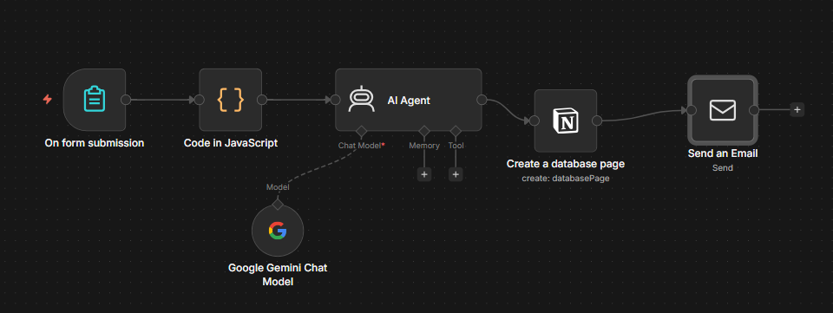
Şekil 1. Form verilerinin toplanmasından kişiselleştirilmiş e-posta gönderimine kadar tüm süreci kapsayan n8n tabanlı uçtan uca otonom iş akışı mimarisi.

Veri Toplama Katmanı
Sistemin ilk aşamasını veri toplama katmanı oluşturur. Bu aşamada öğrencilerin yanıtlarını ve performans verilerini almamıza yarayan form arayüzüdür. Bu aşamada veri toplama arayüzü olarak dış bir servise ihtiyaç duyulmadan n8n platformunun yerleşik "n8n Form Trigger" aracı kullanılmıştır. Bu form aracını tercih edilmesinin temel avantajları şunlardır:
- Kesintisiz Veri İletimi: API veya Webhook entegrasyonlarına gerek kalmadan verilerin doğrudan iş akışına dâhil edilmesi sağlanmıştır.
- Düşük Gecikme: Verilerin üçüncü parti sunucularda işlenmemesi, tetiklenme sürelerini milisaniyelere indirmiştir
- JSON Uyumluluğu: Formdan alınan verilerin anında JSON formatında sisteme ulaşması, sonraki adımlarda ek veri ayrıştırma ihtiyacını ortadan kaldırmıştır.

n8n ile İş Akışı Otomasyonu ve JavaScript Değerlendirmesi
Projenin merkezinde, farklı uygulamaları ve API'leri birbirine bağlayan düğüm(node) tabanlı bir otomasyon platformu olan n8n yer almaktadır[1],[3],[6]. Formdan gelen ham veriler doğrudan yapay zekâ modeline gönderilmeden önce, n8n içindeki 'Code Node' düğümü kullanılarak JavaScript tabanlı bir ön işlemeye tabi tutulur(Şekil 2). Bu aşamada yazılan JavaScript algoritmaları; trim() ve includes() gibi fonksiyonlar yardımıyla formdan gelen metin tabanlı yanıtları normalize eder, cevapları mantıksal koşullarla (if/else) kontrol ederek bir başarı skoru hesaplar ve yanlış yapılan sorular üzerinden 'eksik konular' listesi oluşturur. Bu işlem, yapay zekânın öğrenciye çok daha spesifik ve tutarlı bir geri bildirim üretebilmesi için ham veriyi yapılandırılmış bir bağlam(context) formatına dönüştürür.

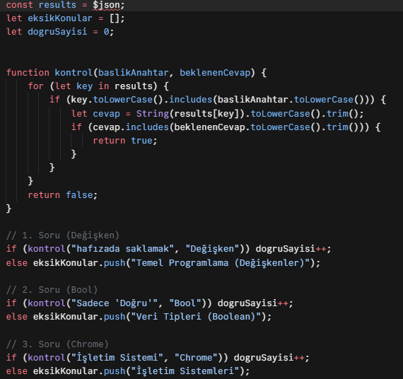
Şekil 2. n8n "Code Node" üzerinde çalışan; form verilerini mantıksal koşullarla süzerek yapay zekâ modeli için yapılandırılmış bağlam (context) oluşturan kod bloğu.

Üretken Yapay Zekâ (GenAI) Entegrasyonu
JavaScript tarafından işlenip yapılandırılan öğrenci verileri, n8n içerisindeki yapay zekâ ajanı (AI Agent) düğümü üzerinden Büyük Dil Modeline (LLM) aktarılır[5]. Bu çalışmada model olarak Google Gemini 2.0 Flash kullanılmıştır[8]. Sisteme entegre edilen modele özel bir 'Prompt (İstem)' mühendisliği uygulanarak, modelin bir 'Mühendislik Koçu' rolünü üstlenmesi sağlanmıştır. Model; kod katmanından gelen doğru sayısını ve eksik konu başlıklarını analiz ederek, klasikleşmiş yöntem olan not vermek yerine öğrencinin hangi konularda eksik olduğunu ve bu eksikleri nasıl giderebileceğini açıklayan, motive edici ve tamamen kişiselleştirilmiş akademik bir geri bildirim metni üretir[11].

Bulut Tabanlı Veritabanı ve Otomatik Geri Bildirim
Yapay zekâ tarafından üretilen bu özelleştirilmiş geri bildirimler ve ögrenci başarı performansları, ileriye dönük akademik analizler ve öğrenci gelişim takibi amacıyla Notion API entegrasyonu kullanılarak bulut tabanlı bir veritabanına kaydedilir. Bu kayıt işlemiyle eş zamanlı olarak n8n'in e-posta düğümü tetiklenir. Üretilen detaylı AI raporu ve ögrencinin skoru, SMTP protokolü üzerinden anında öğrencinin formda belirttiği kişisel e-posta adresine iletilir. Böylece, geleneksel eğitim yöntemlerinde günler sürebilen manuel analiz ve geri bildirim süreci tamamen otonom hale getirilerek saniyeler seviyesine indirilmiştir[7],[15].Bu aşamada Bulut Tabanlı Veritabanı seçmenin sağladığı temel avantajlar:
- Yüksek Erişilebilirlik: Verilerin bulut ortamında barındırılması, verilere zaman ve mekândan bağımsız, güvenli bir şekilde erişim imkânı sunmasıdır.
- Maliyet Verimliliği: Yerel sunucu kurulumu veya fiziksel depolama donanımı gereksinimini ortadan kaldırarak altyapı maliyetlerini minimize eder.
- Dinamik Raporlama ve Yönetim: Notion gibi esnek platformlar, toplanan metrikler üzerinde anlık filtreleme yapılmasına ve öğrenci gelişimini izlemek için özelleştirilmiş takip panelleri (dashboard) oluşturulmasına olanak tanır.

III. Bulgular ve Tartışma
Geliştirilen otonom eğitim analiz sisteminin test süreçleri sonucunda, operasyonel verimlilik ve pedagojik geri bildirim kalitesi açısından olumlu bulgular elde edilmiştir. Elde edilen sonuçlar, sistemin hız, maliyet, kişiselleştirme ve ölçeklenebilirlik açısından eğitim süreçlerine önemli katkılar sağladığını kanıtlar niteliktedir. Sistem, veri toplama aşamasından nihai e-posta gönderimine kadar olan tüm aşamalarda insan müdahalesine ihtiyaç duymadan otonom bir şekilde gerçekleştirmiştir. Bu durum, özellikle büyük çaplı eğitim ortamlarında süreçlerin daha etkin ve sürdürülebilir şekilde yönetilebileceğini ortaya koymaktadır.
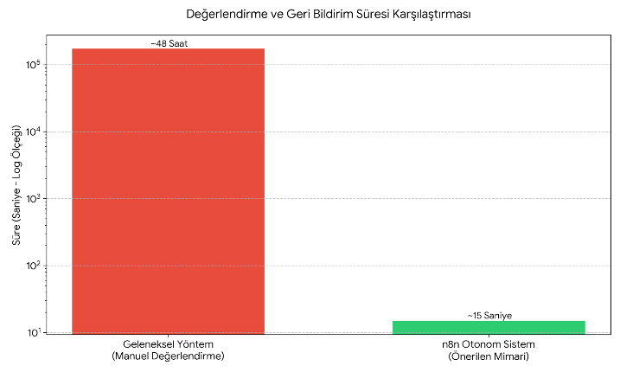
Şekil 3. Geri Bildirim Süreleri

A. LLM Çıktılarının Doğruluğu ve Pedagojik Üslup İncelemesi
Sistemin işlevselliğini doğrulamak amacıyla yapılan testlerde, Gemini 2.0 Flash modeli tarafından üretilen çıktıların doğruluğu ve üslubu incelenmiştir[14][18][20]. Şekil 4'te görüldüğü üzere sistem, öğrencinin sınav sonucunu yalnızca sayısal bir veri olarak sunmakla kalmamış; 'Mühendislik Koçu' edasıyla öğrencinin hatalı olduğu spesifik konuları (Örn: Veri tipleri, döngüler) tespit ederek gelişim önerilerinde bulunmuştur.

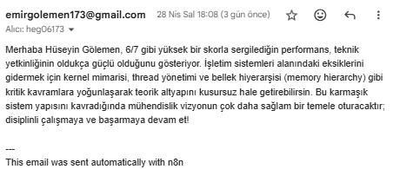
Şekil 4. n8n otonom sistemi tarafından üretilen ve SMTP protokolü üzerinden iletilen kişiselleştirilmiş geri bildirim e-postası örneği.

B.Veri Yönetimi ve İzlenebilirlik:

Analiz edilen tüm verilerin otomatik olarak Notion platformu üzerinde yapılandırılmış bir veri tabanına aktarılması, öğrencilerin gelişim süreçlerinin uzun vadeli ve sistematik bir biçimde izlenebilmesine olanak sağlamıştır.
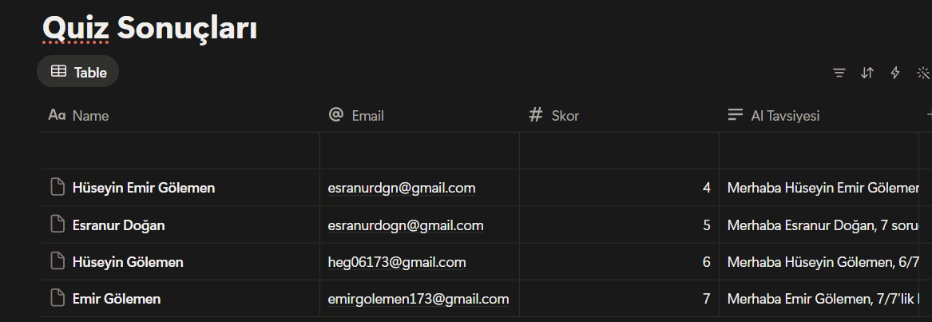
Şekil 5. Öğrenci performans verilerinin ve yapay zekâ analiz sonuçlarının Notion üzerinde yapılandırılmış veri tabanı görünümü.

C.Yapay Zekâ ve Geri Bildirim Kalitesi:

JavaScript ile oluşturulan mantıksal süzgeçlerin sisteme entegre edilmesi, Gemini modelinin halüsinasyon riskini en aza indirmiş ve üretilen metinlerin tamamen öğrencinin gerçek verilerine dayanmasını sağlamıştır[16]. Model, sadece puanlama yapmak yerine öğrenciyi motive edici, eksik olduğu konuları doğrudan işaret eden ve gelişimine yönelik tavsiyeler sunan yüksek kaliteli pedagojik metinler üretmiştir.

Geliştirilen sistemin bazı sınırları bulunmaktadır. Öncelikle, mevcut değerlendirme mekanizması yalnızca çoktan seçmelli sorulardan oluşması ve kısa yanıtlı sorularla sınırlı olup çok adımlı hesaplama gerektiren çoktan seçmeli mühendislik problemlerini veya kod yazma görevlerini değerlendirememektedir.İkinci sınırlılık, Gemini 2.0 Flash modelinin ürettiği pedagojik geri bildirimlerin sistematik bir insan değerlendirmesinden geçirilmemiş olmasıdır; bu durum, geri bildirimlerin tutarlılığını ve pedagojik kalitesini doğrulamayı güçleştirmektedir[12][13]. Son olarak, sistem n8n platformunun ve Notion API'inin dış servis altyapısına bağımlı olduğundan, bu servislerde yaşanabilecek kesintiler veya API politika değişiklikleri sistemin sürekliliğini tehdit edebilir.

IV. Değerlendirme
Bu çalışma ile eğitimde geleneksel ve manuel olarak yürütülen analiz süreçlerinin, modern otomasyon araçları ve üretken yapay zekâ teknolojileri ile ne ölçüde verimli hale getirilebileceği ortaya konulmuştur. Geliştirilen n8n tabanlı otonom sistem; veri toplama, mantıksal değerlemdirme ve kişiselleştirilmiş geri bildirim süreçlerini insan müdahalesi gerektirmeden saniyeler içerisinde tamamlamayı başarmıştır. Sistemin en dikkat çekici çıktısı, sadece istatistiksel veriler sunmakla kalmayıp, öğrencilere "Mühendislik Koçu" üslubuyla pedagojik ve teknik gelişim önerileri sunabilmesidir.
Sistemde kullanılan JavaScript tabanlı ön işleme katmanı, yapay zekâ modellerinin teknik verileri yorumlarken hata yapma riskini minimize etmiş ve Notion entegrasyonu sayesinde eğitimciler için sürdürülebilir bir takip mekanizması oluşturulmuştur. Sonuçlar göstermektedir ki; bu ve benzeri hibrit mimariler, eğitimcilerin üzerindeki idari yükü azaltarak onların daha nitelikli mentorluk faaliyetlerine odaklanmalarına olanak tanımaktadır.

V. Gelecek Çalışmalar
Çalışmanın bir sonraki aşamasında, mevcut otonom mimarinin kapsamını genişletecek ve kullanıcı deneyimini zenginleştirecek stratejik geliştirmeler planlanmaktadır:
- Arayüz ve Performans Analizi: Sisteme entegre edilecek bir öğrenci paneli arayüzü ile verilerin görselleştirilmesi ve farklı Büyük Dil Modellerinin (LLM) akademik analiz performanslarının karşılaştırmalı olarak test edilmesi hedeflenmektedir[9].
- Multimodal Geri Bildirim ve Dinamik İçerik: Geri bildirim mekanizmasının sadece metinsel değil; grafiksel analizler, öğrencinin hata yaptığı spesifik kazanımlara yönelik dinamik YouTube eğitim videoları veya ilgili PDF doküman sayfalarını içeren "akıllı tavsiye paketleri" ile desteklenmesi öngörülmektedir.
- Erken Uyarı Sistemi ve Mentorluk: Belirlenen başarı eşiğinin altında kalan öğrenciler için akademik danışmanlara otomatik bilgilendirme e-postaları ileten bir "erken müdahale modülü" kurgulanarak, öğrenci gelişiminin proaktif bir şekilde izlenmesi amaçlanmaktadır.
- Güvenlik ve Kimlik Doğrulama: Veri bütünlüğünü ve güvenliğini artırmak amacıyla, form erişimi öncesinde kurumsal e-posta adresleri üzerinden Tek Kullanımlık Şifre (OTP) tabanlı bir kimlik doğrulama katmanının sisteme dahil edilmesi planlanmaktadır.

Kaynakça

- I. Nakavisute and T. Sincharoonsak, "Optimizing the Automation Process with n8n," TPM--Testing, Psychometrics, Methodology Appl. Psychol., vol. 32, no. S8, pp. 1786–1793, 2025.
- D. S. Ramos, I. Chaparro, J. Padilla, R. Casallas, J. C. Cruz, and L. H. Reyes, "Integrating Generative AI with the Dialogic Model in Education: The Cognitive-AI Synergy Framework (CASF)," Preprints.org, 2025.
- R. Katırcı, H. Çelik, and N. Gön, "Yapay Zekâ Ajan Mimarileri: Orkestrasyon, Bilgiye Erişim ve Otonom Karar Alabilme," J. Sustainability, Manage. Econ., vol. 1, no. 2, pp. 372–394, Jan. 2026.
- M. Rakhmetov, A. Sadvakassova, G. Saltanova, B. Kuanbayeva, and G. Zhusupkalieva, "Evaluation of an AI-Based Feedback System for Enhancing Self-Regulated Learning in Digital Education Platforms," Electron. J. e-Learning, vol. 23, no. 4, pp. 126–141, 2025.
- H. Parmaksız, "Ajan yapay zekâ: Otonom sistemler, sürdürülebilir etki ve akademik evrim için çok boyutlu bir çerçeve," Sürdürülebilirlik, Yönetim & Ekonomi Dergisi, vol. 1, no. 2, pp. 105-128, 2025.
- P. Venkiteela, "n8n: An Open-Source Workflow Automation Platform for Enterprise Integration and AI-Driven Orchestration," International Journal of Computer Applications, cilt 975, s. 8887, 2026.
- A. R. Amir and S. M. Atif, “Evaluating workflow automation efficiency using n8n: A small-scale business case study,” arXiv preprint arXiv:2602.01311, 2026.
- A. Mangalur, K. Hegde, C. Badachi, M. Aamir et al., “Transforming student evaluation with adaptive intelligence and performance analytics,” arXiv preprint arXiv:2503.04752, 2025.
- I. Aytutuldu, O. Yol, and Y. S. Akgul, “Integrating LLMs for grading and appeal resolution in computer science education,” arXiv preprint arXiv:2504.13557, 2025.
[10] N. Tokel, "Yapay Zekâ Destekli Dijital Öğrenme Ortamlarının Öğrenci Başarısı ve Motivasyonuna Etkisi," EFE Akademi, pp. 73–86, Jan. 2026.
[11] E. D. Lindsay, M. Zhang, A. Johri, and J. Bjerva, “The responsible development of automated student feedback with generative AI,” in Proc. 2025 IEEE Global Engineering Education Conference (EDUCON), 2025, pp. 1–10.
[12] E. Ortega-Ochoa, J.-M. Sabaté, M. Arguedas, J. Conesa, T. Daradoumis, and S. Caballé, “Exploring the utilization and deficiencies of generative artificial intelligence in students’ cognitive and emotional needs: A systematic mini-review,” Frontiers in Artificial Intelligence, vol. 7, p. 1493566, 2024.
[13] M. Lundgren, “Large language models in student assessment: Comparing ChatGPT and human graders,” arXiv preprint arXiv:2406.16510, 2024.
[14] W. Xie, J. Niu, C. J. Xue, and N. Guan, “Grade like a human: Rethinking automated assessment with large language models,” in Proceedings of the International Conference on Research in Adaptive and Convergent Systems, pp. 1–8, 2025.
[15] M. Qian, H. Ji, and L. Li, “Empirical validation of a generative AI framework for personalized education assessment,” Scientific Reports, 2026
[16] S. Guo, E. Latif, Y. Zhou, X. Huang, and X. Zhai, “Using generative AI and multi-agents to provide automatic feedback,” arXiv preprint arXiv:2411.07407, 2024.
[17] I. Kuzminykh, T. Nawaz, S. Shenzhang, B. Ghita, J. Raphael, and H. Xiao, “Personalised feedback framework for online education programmes using generative AI,” arXiv preprint arXiv:2410.11904, 2024.
[18] L. J. Jacobsen and K. E. Weber, "The promises and pitfalls of large language models as feedback providers: A study of prompt engineering and the quality of AI-driven feedback," AI, vol. 6, no. 2, p. 35, 2025.
[19] T. Heinrich, S. Baily, K.-W. Chen, J. DeOliveira, S. Park, and N. C.-H. Wang, “AI-assisted grading and personalized feedback in large political science classes: Results from randomized controlled trials,” PLOS ONE, vol. 20, no. 8, p. e0328041, 2025.
[20] G. Byun, S. Rajwal, and J. D. Choi, “LLM-as-a-Grader: Practical insights from large language model for short-answer and report evaluation,” arXiv preprint arXiv:2511.10819, 2025.

